报名流程指南

目录

一、操作平台要求

二、竞赛参赛流程

三、团队报名流程

四、提交作品流程

五、报名常见问题

一、操作平台要求
推荐使用谷歌（Google Chrome）浏览器

二、参赛流程


- 报名步骤
步骤一：队长账号注册登录（团队队长登录报名）。
团队队长打开竞赛官网：https://gsxczx.moocollege.com/，点击【登录】—【注册】—【再登录】如图1，图2，图3。
情况一：已注册账号，直接登陆
情况二：账号密码登陆，若密码错误或者忘记，可使用短信验证码登录
情况三：账号密码登陆，若密码错误，可找回密码修改密码后登陆
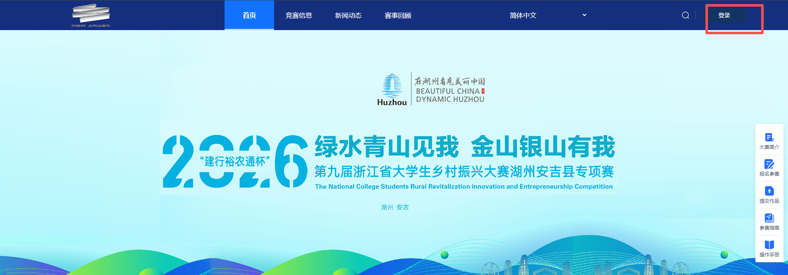
图1账号注册/登录入口
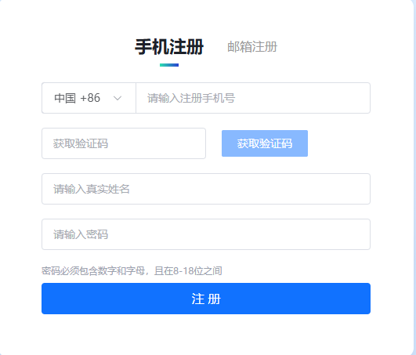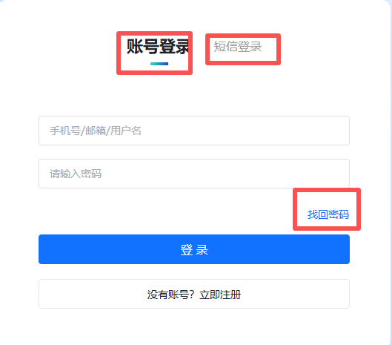
图2 注册入口 图3登录入口
步骤二：团队队长账号完善个人信息
1、登陆后，点击【报名参赛】—【参赛名称】—【确定】，如图4。
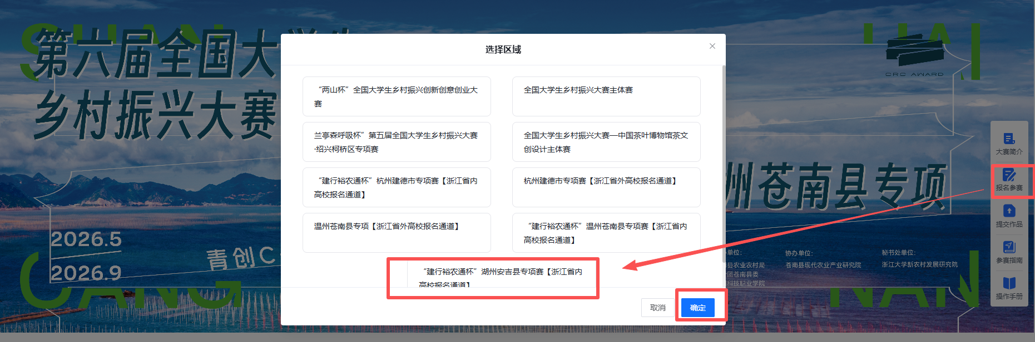
图4报名入口
2、选择参赛【赛项】—【确定】，如图5。
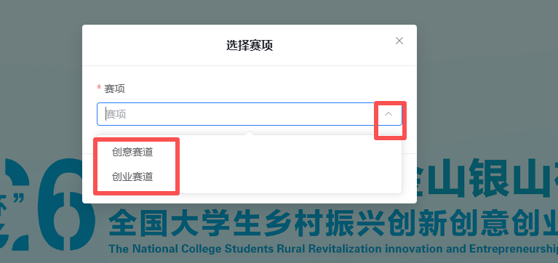
图5参赛赛项

3、团队队长将参赛手机号账户个人信息补充完整，完成点击【下一步】如图6。
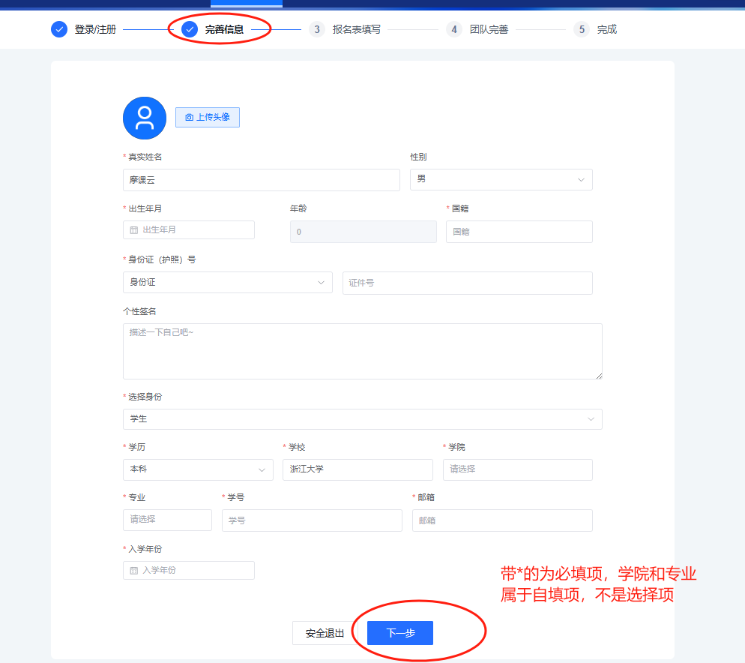
图6队长完善个人信息页面
特别注意：学院和专业字段属于自填项，不是选择项，数据库里没有的，自己填写进去。
身份选择：在校学生选择【学生】；高校老师选择【老师】；社会人士工作者选择【其他】身份补充对应的信息
步骤三：团队队长填写报名团队报名信息（即报名表填写），如图7。
1、默认报名的人为团队队长，参赛者之一。
2、输入团队名称，自行取队伍名称。
3、分别输入参赛队员信息和指导老师信息，姓名和手机号要对应。
4、填写完成后点击“下一步”。
特别注意一：队员和指导老师的报名手机号须真实且无误，不要乱填或者填错。
特别注意二：团队信息报名提交后，队员和指导老师手机号自动注册为参赛手机号。
特别注意三：新注册用户初始密码为：Hzjx!+手机后6位，密码错误不对的可以使用短信验证码登陆。
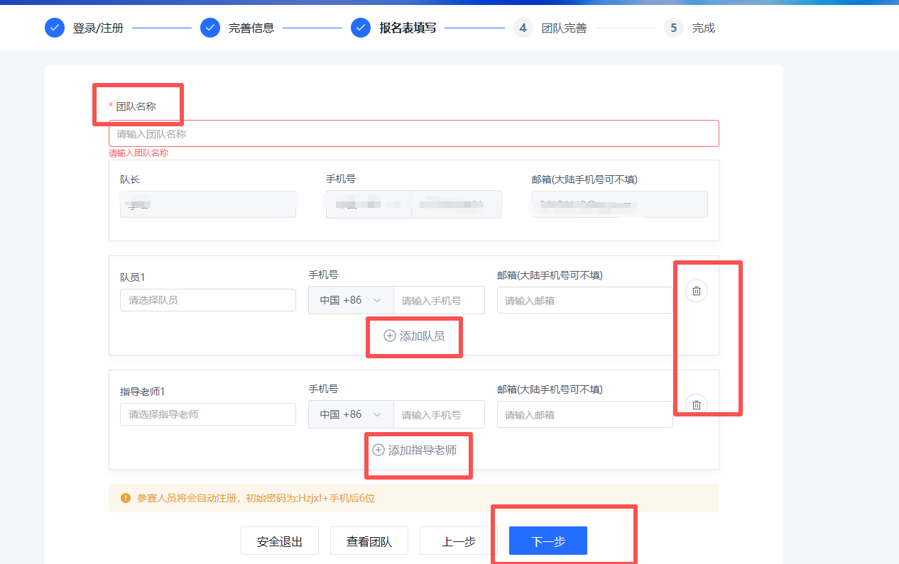
图7团队报名信息页面
步骤四：团队信息完善（队员和指导老师适用）
1、团队报名信息提交后，会出现“成员信息未完善”的状态，如图8，团队队长提醒和督促队员及指导老师自行登陆与报名一致的参赛手机号打开电脑登陆系统完善，队长也可以发送完善信息二维码给队内的队员和指导老师微信扫码快速完善。
注：完善信息二维码仅限队内的队员和指导老师使用，团队以外的其它成员使用无效，无法登陆。
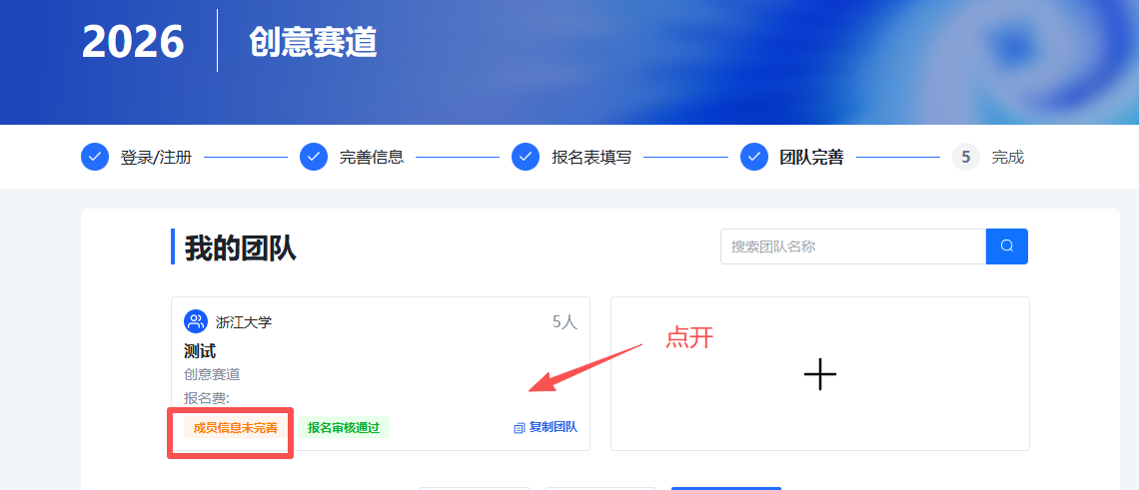
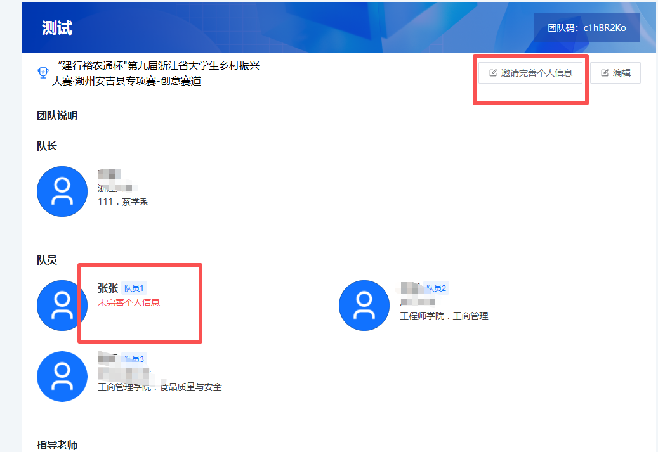
图8成员信息未完善

2、完善个人信息流程，如图9。
①队员或者指导老师打开竞赛官网：https://gsxczx.moocollege.com/；
②登陆参赛手机号进入完善个人信息
③点击右上角头像—个人中心—个人设置—按提示填写带*的必填项—保存—即可退出。
特别注意一：队员或指导老师登陆的手机号必须与报名时填写的手机号一致，否则信息不会同步（上述图7报名页）。
特别注意二：完善时身份选择：在校大学生选择【学生】；指导老师选择【老师】；社会人士选择【其他】身份补充带*的必填项
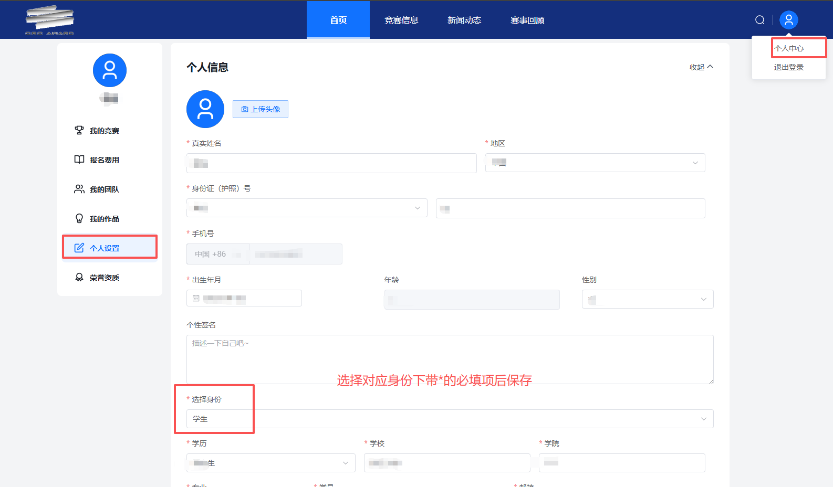
图9 队员个人信息补充

步骤五：完成（报名完成）
队内所有成员（队长+队员）个人信息均已补充完成，团队状态显示“成员信息已完善”，点击下一步，即完成团队报名，可进行下一步（上传作品），如图10。
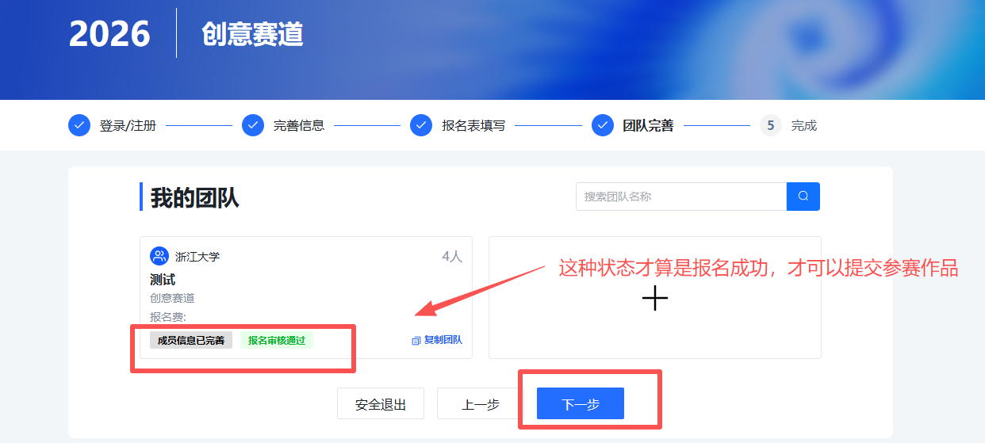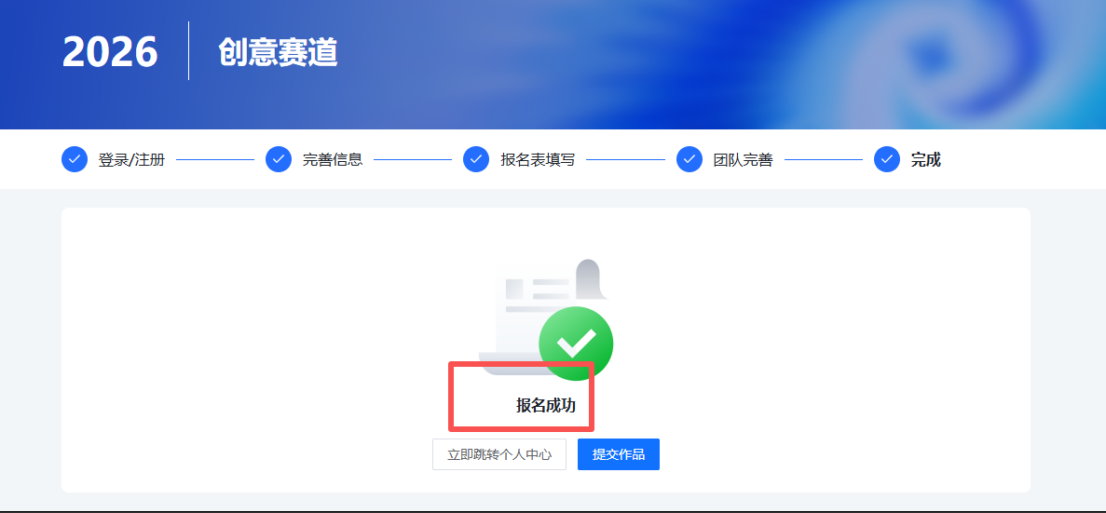
图10报名成功
四、提交作品步骤（由团队队长完成参赛作品提交）
步骤一：官网首页【提交作品】—【报名的赛事】—【报名的赛项和团队名称】—【确定】进入，如图11。
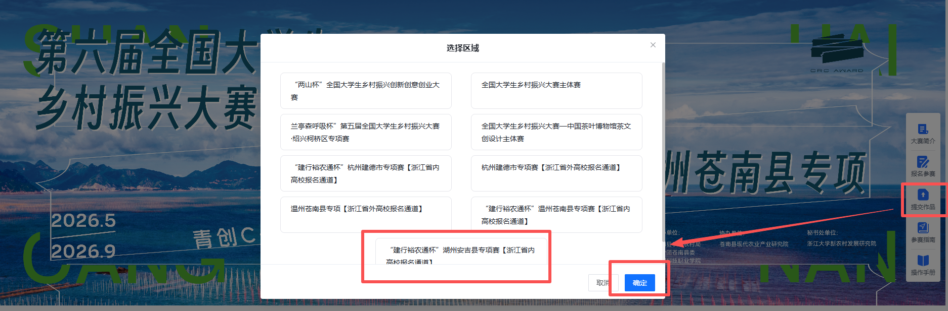

图11提交作品入口
步骤二：提交作品附件，如图12。带*的为必填，后保存。
注意：每个赛道要求提交的作品附件有差异，以当时页面显示的为准，如提交的压缩包，请不要在压缩包内放视频文件。
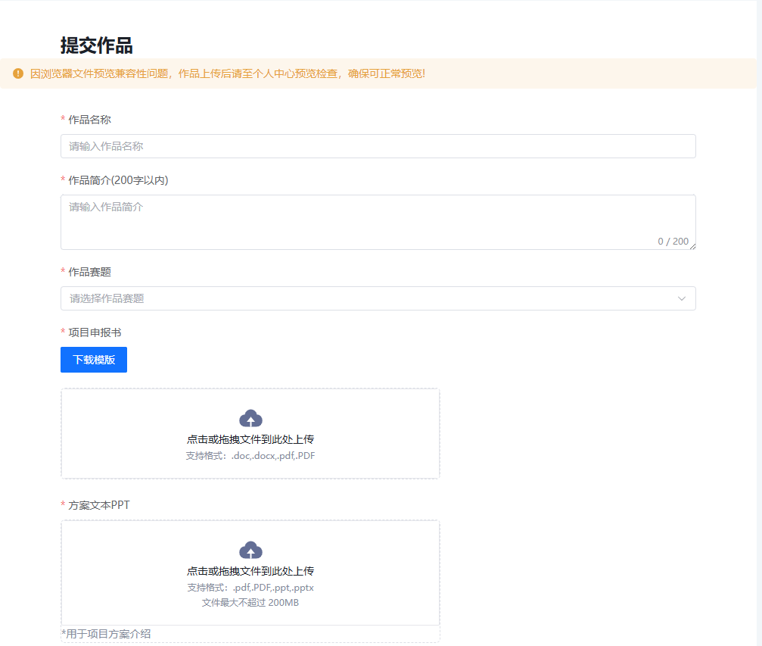
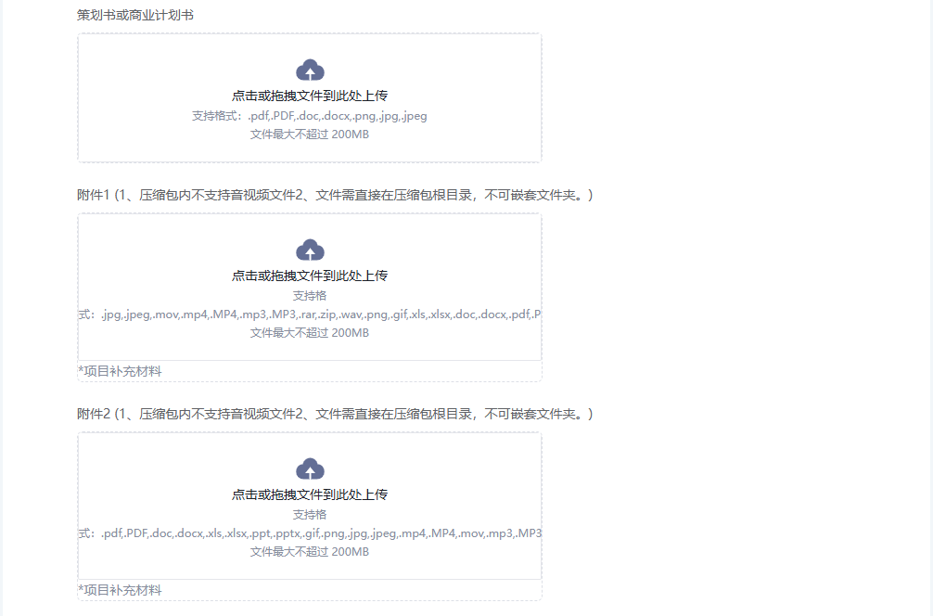
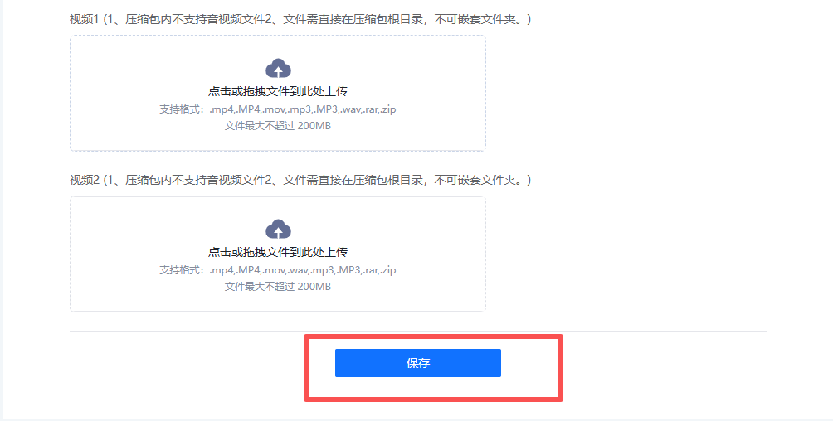
图12作品附件上传

步骤三：检查/查看已上传的作品。
提交成功后，官网—右上角头像—个人中心—我的作品处，如图13。
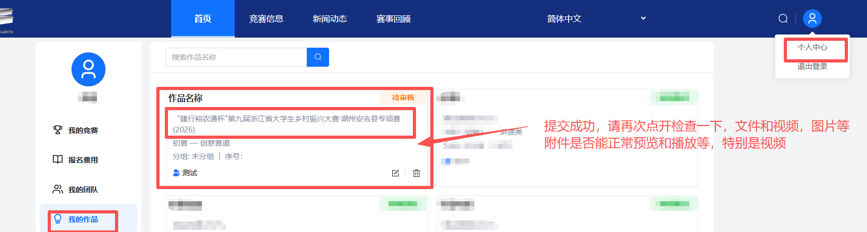
图12 我的作品处理检查作品
步骤四：修改或者删除作品
作品提交后，在规定的作品提交时间内且作品未审核，可反复调整或者删除重新上传，以最后一版提交的为准，如图13。
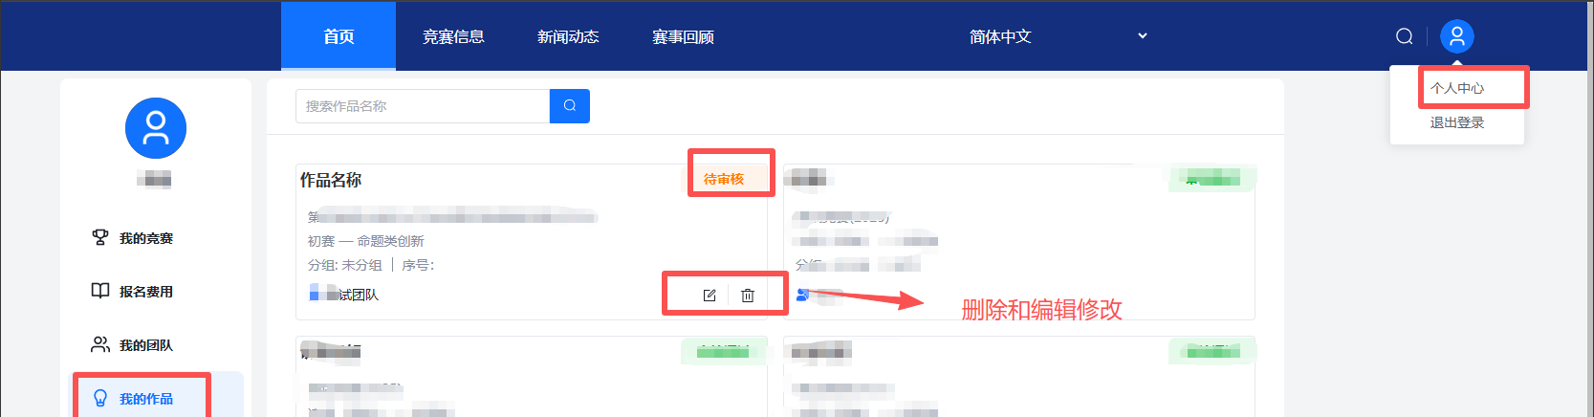
图13修改作品
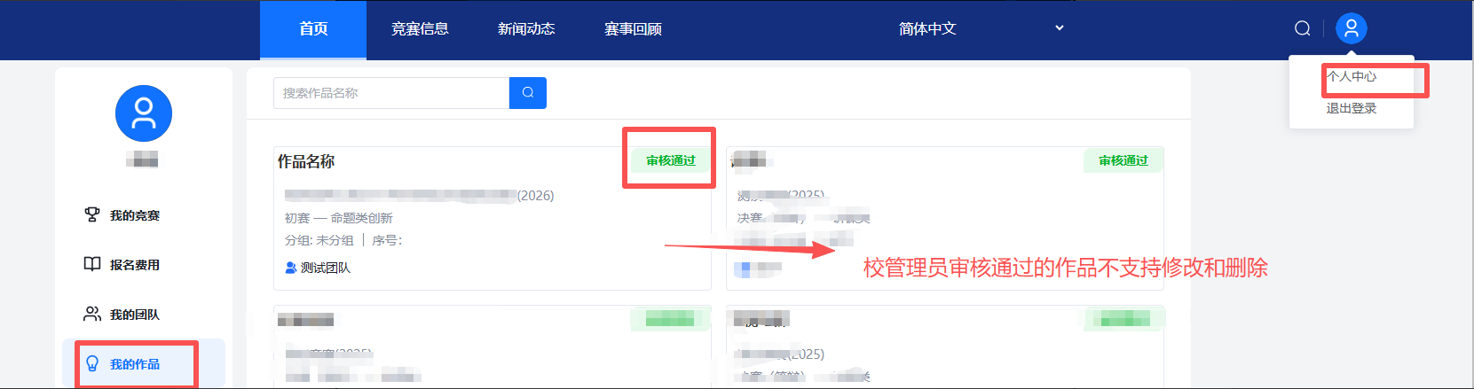
图14审核通过作品不支持修改
温馨提示一：作品上传完成后，请务必再点击作品名称，检查是否附件提交错误或者文件是否能在线展示。
温馨提示二：如有提交视频文件，请上传完成后务必返回去检查，视频是否有画面和声音等，如无法正常播放，请用转码器转成编码为H264的mp4视频重新上传。
温馨提示三：如参赛作品当中的附件有提交压缩包，请不要在压缩包内放视频文件，视频文件评审时打不开。
温馨提示四：提交后的作品需由需各校校管理员审核推荐，【审核通过】的作品才会进入评审系统，即【审核通过】后不支持修改和调整作品，如仍需调整，联系各校管理员撤回审核再修改作品；【未审核】状态下在提交作品时间范围内可多次修改和调整，以最后一版提交的为准。

五、报名常见问题
1、删除队员和指导老师；更换队员和指导老师；调整顺序等
官网—右上角头像—个人中心—我的团队（点击）—编辑（仅支持队长操作并在报名时间内操作），如图14。
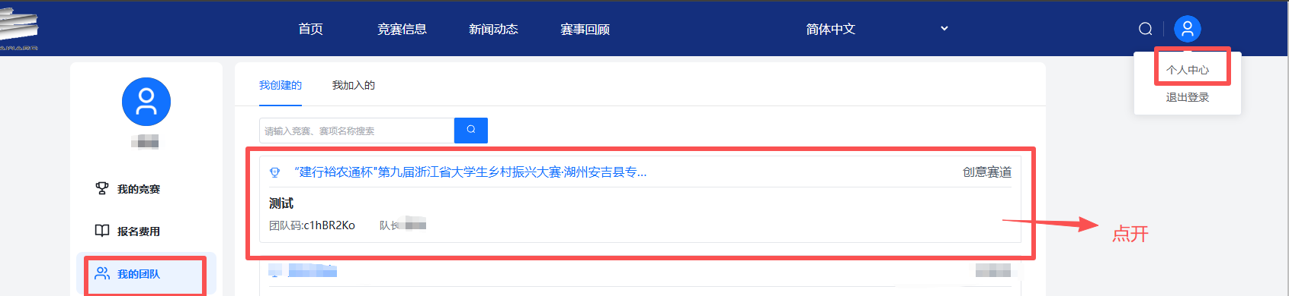
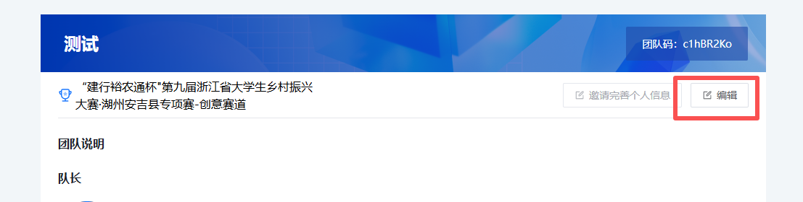
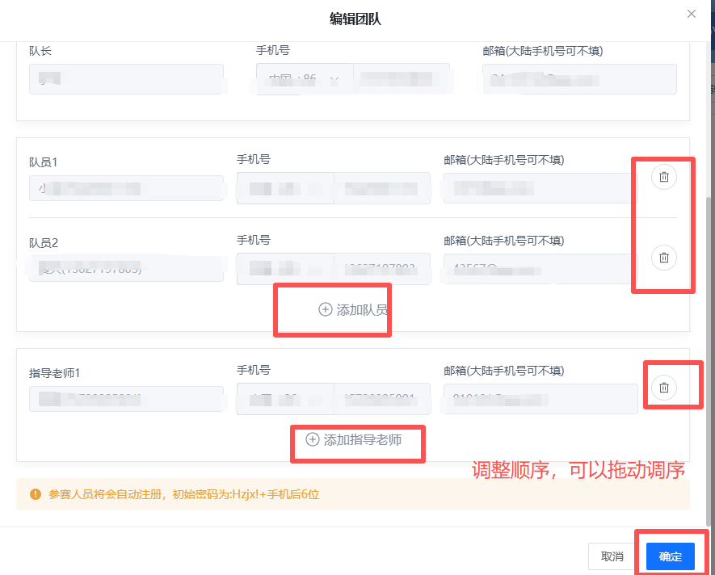图14
- 更换队长
官网—右上角头像—个人中心—我的团队（点击）—编辑—移交团队（仅支持队长操作并在报名时间内操作），如图15。
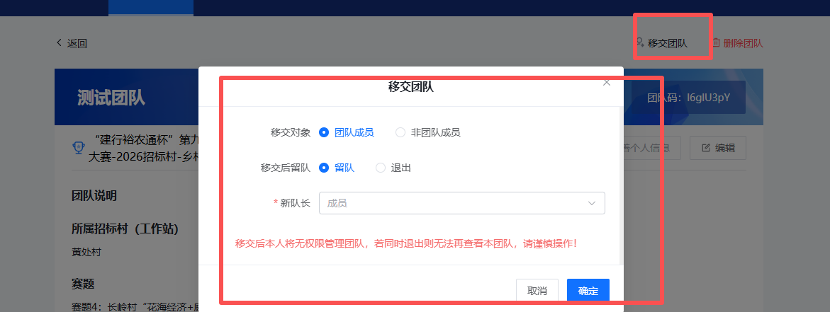
图15
3、报错赛道，更换赛道等
官网—右上角头像—个人中心—我的团队（点击）—编辑—删除团队（仅支持队长操作并在报名时间内操作），如图16，后重新选择赛道重走报名流程。
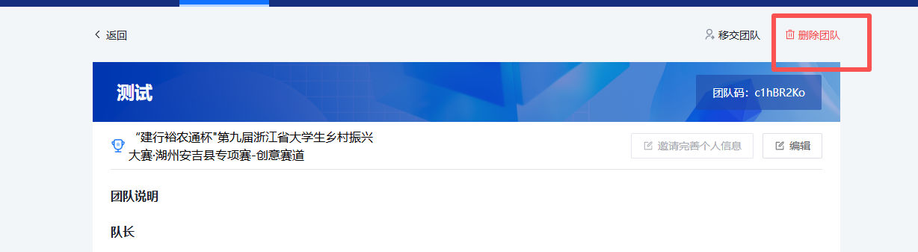
图16
所有调整团队信息的操作仅限在报名时间内操作，报名时间截止无法调整

